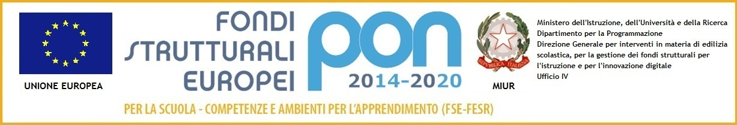
ISTITUTO COMPRENSIVO “Card. Agostino Casaroli”
Scuola dell’Infanzia, Primaria e Secondaria di 1°grado Comuni di Castel San Giovanni e Sarmato (PC)

Via Verdi,6 – 29015 Castel San Giovanni (PC) Telefono 0523 842788 Fax 0523 882247

e-mail : pcic81700c@istruzione.it PEC : pcic81700c@pec.istruzione.it

Codice fiscale 80011290337

RUBRICA DI VALUTAZIONE PER LA PRODUZIONE DI UN TESTO SCRITTO

Pertinenza, organicità, ricchezza dei contenuti
INDICATORI | 10 |  |  | 9 | 8 | 7 | 6 | 5/4
Struttura del discorso | Ben articolata, personale, coerente e coesa |  |  | Coerente, coesa, rispondente alle richieste | Quasi sempre coerente, soddisfacente, qualche imperfezione | A volte schematica, ma nel complesso organizzata | Sostanzialmente ordinata, semplice, schematica | Qualche limite di coerenza / di coesione
Contenuto | Originale, significativo |  |  | Completo, adeguato | Adeguato, appropriato | Semplice, nel complesso adeguato | Semplice | Limitato, parzialmente sviluppato
Chiarezza espositiva e correttezza grammaticale
INDICATORI |  | 10 |  | 9 | 8 | 7 | 6 | 5/4
Sintassi |  | Corretta con elementi di complessità |  | Corretta e adeguata | Corretta e sostanzialmente adeguata | Semplice ma corretta | Semplicistica/ a volte contorta ma corretta | Errori nella struttura dei periodi/ delle proposizioni
Ortografia |  | Completamente corretta |  | Completam. corretta | Qualche imprecisione o errore sporadico | Pochi errori non gravi o imprecisioni ripetute | Errori non gravi o imprecisioni ripetute | Pochi ma gravi errori o molti errori non gravi o ripetuti
Punteggiatura |  | Corretta, adeguata, efficace |  | Completam. corretta | Corretta, ma non sempre accurata | Qualche errore, sostanzialm. corretta | Imprecisioni o lievi errori/ pochi errori | Imprecisa, in parte errata
Morfologia |  | Pieno rispetto delle concordanze, uso corretto ed efficace di tempi/modi verbali |  | Pieno rispetto delle concordanze, uso corretto ed efficace di tempi/modi verbali | Rispetto delle concordanze e dei tempi /modi verbali | Imprecisioni nell'uso dei modi/tempi verbali | Qualche errore nelle concordanze/n ell'uso dei tempi/modi verbali | Errori nelle concordanze (pronomi/sing- plur/ masch- femmin) o nell'uso dei modi/tempi verbali
Proprietà lessicale
INDICATORI |  |  | 10 | 9 | 8 | 7 | 6 | 5/4
Lessico |  |  | Ricercato | Appropriato | Preciso, adeguato | Adeguato, non sempre preciso, a volte semplicistico | Corretto, semplice, qualche improprietà | Diverse improprietà,  imprecisioni o errori

